НАМ ПОТРЕБУЕТСЯ на один матрасик:
а) 2 куска ткани 35*90 см - для лицевой и изнаночной стороны матрасика, у меня он двухсторонний и можно взять разную ткань для разнообразия. Берите натуральные ткани на лето - ХБ, лен и т.п.
б) несколько кусков ткани такого же размера для прокладки (в зависимости от толщины 1-3 шт), я вообще взяла для этого старое льняное покрывальце, можно использовать полотенце или фланелевую пеленку или еще что. Лучше не покупайте синтетические наполнители и не вкладывайте туда не промокающий слой - деть будет потеть. Если какая неожиданность лучше простирнуть.
в) нитки в тон 1 катушка
г) косая бейка 3 метра, у меня она тоже х\б, но можно взять и сатиновую чтоб блестела. можно взять в тон или контрастную.
д) липучка. нужна липучка для коляски в тон коляске размером 30 см и нужна липучка для матрасиков в тон матрасиков из расчета 35 см на одну сторону матрасика.
Если нужна липучка одного цвета для коляски и матрасиков, то отдельно на коляску считать не надо, так как туда будет крепится ответная часть липучки.
е) швейная машинка которая шьет по прямой и зигзагом - для обработки петель куда ремни вставляются
Я наверное не совсем по правилам его сшила, но зато удобно и легко было шить.
Сначала хотела выкроить все детали, потом сшить и вывернуть наизнанку - чтобы края не обрабатывать бейкой, но ткани разъезжались и я пошла легким путем.
Чистый размер матрасика у меня 32*87 см, поэтому все размеры я взяла с небольшим запасом на всякий случай.
1.
!!! Ткань лучше прогладить в сыром виде перед раскройкой
!!! Не забудьте решить где будет верх и низ матрасика (зависит от дизайна ткани)
Выкраиваем 2 прямоугольника из ткани 35*90 см и сколько нужно прямоугольников из прокладки 35*90 см
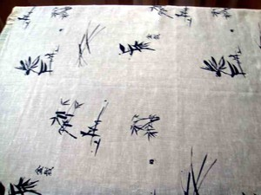 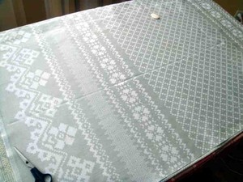
2.
Аккуратно соединяем все части вместе
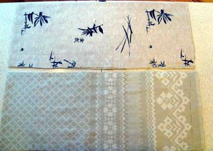
3.
Сметываем их чтобы слои не скользили между собой. Чем больше скользят и чем хуже Вы умеете шить - чем чаще проложите стежки, чтобы точно ничто никуда не съехало
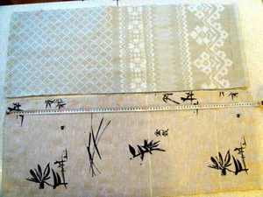
4.
На полуфабрикатах намечаем мелом или мылом 2 главные линии сгиба (где матрасик будет сгибаться) - в месте спинка-сидушка и сидушка-подножка.
Размеры - отмеряем от верха 50 см и потом еще 23 см.
5.
По этим линиям обязательно прострачиваем - чтобы матрасик лучше ложился в этих местах
В зависимости от дизайна ткани и вашего желания прострачиваем-простегиваем матрасик во всех остальных местах (можно вообще клеточкой его отстрочить)
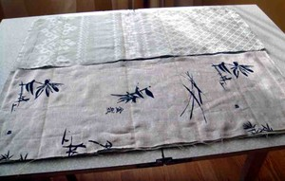
6.
Теперь можно вырезать нужную форму - все слои одним махом
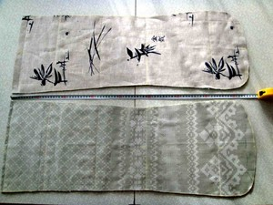
7. Вот размеры по которым вырезаем:
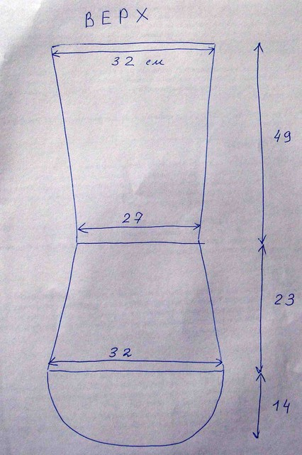
8. После этого нужно наметить где будут прорези под ремни вот по этой схеме:
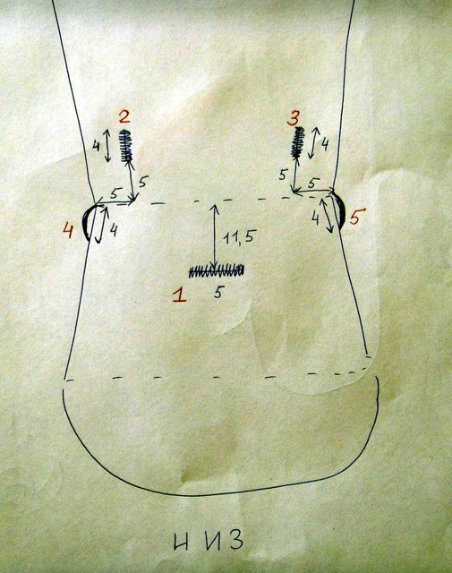
1- прорезь под центральный ремень между ножек
2,3- прорези под боковые ремни (те что вшиты в коляску)
4,5- петли под кольца (дополнительная фиксация матрасика чтоб не скользил)
9.
Прорези 1 и 2 делаем на машинке обычным зигзагом
А место петель просто обшиваем косой бейкой, потом будет понятно зачем
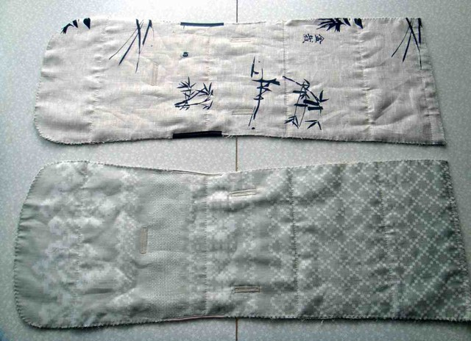 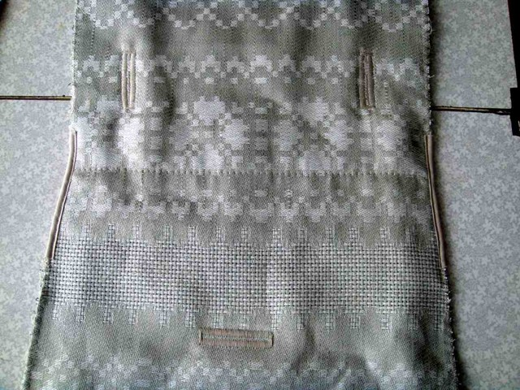 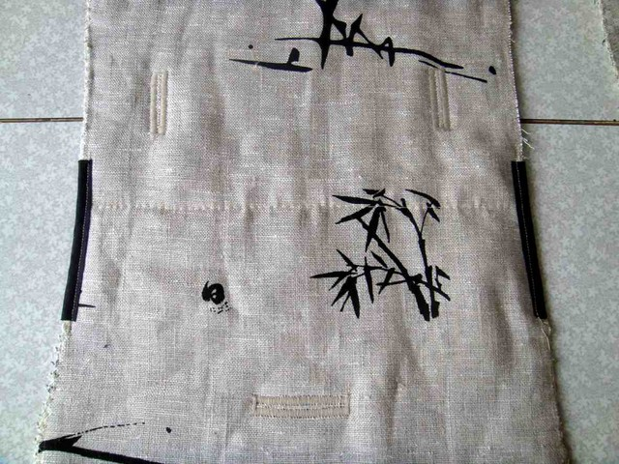
10. Теперь все матрасы полностью обшиваем готовой косой бейкой а в месте колец коляски делаем небольшие отступления в виде петель - получается красиво и очень просто
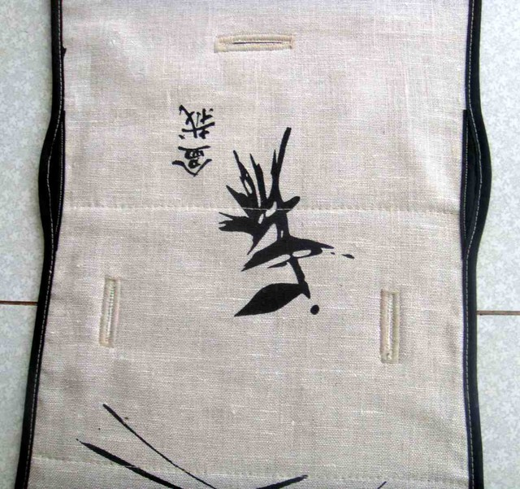
11. Потом пришиваем липучку на матрасик, я пришила на всю длину для красоты. На матрасик лучше пришить мягкую часть липучки.
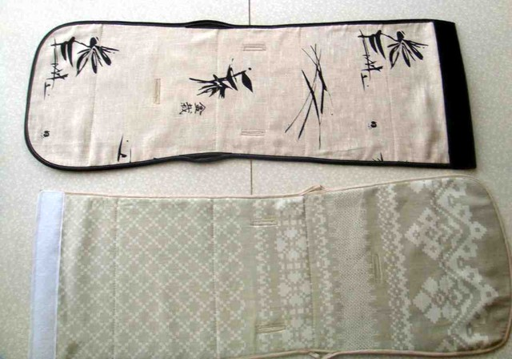
12. Снимаем чехол с коляски и на коляску пристрачиваем тоже липучку - я пристрочила только на черную часть, держит все равно крепко зато красивее.
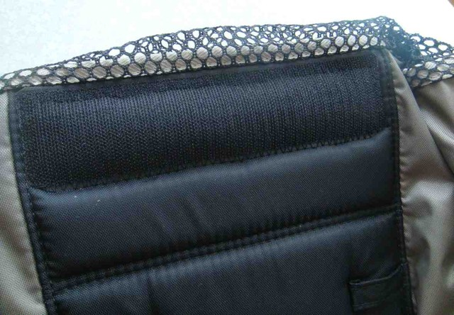
Когда будете пристрачивать разлепите липучку - не надо строчить через весь матрасик
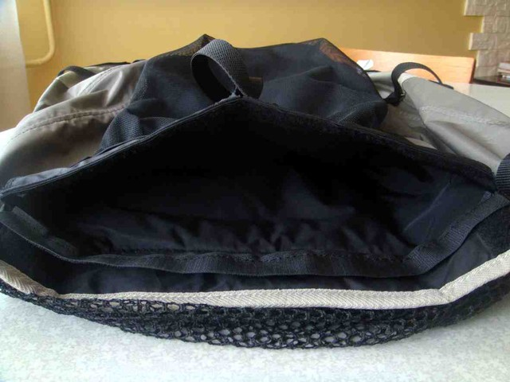
13. Прорезаем проранки и ВСЕ - матрасики готовы. Причем полуились двусторонними - то есть одинаковыми с обеих сторон.
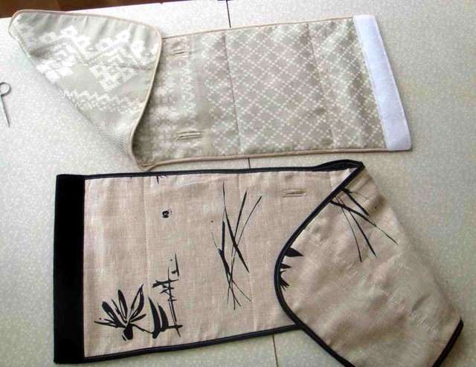
Вот так смотрятся на коляске (сняла кап специально чтоб было видно):


